№1. **у=6х-2 +2 показательная функция, график-кривая,**

**построим по точкам**

|  |  |
| --- | --- |
| **х** | **у** |
| **-1** | **2 1/216** |
| **0** | **2 1/36** |
| **1** | **2 1/6** |
| **2** | **3** |
| **3** | **8** |

**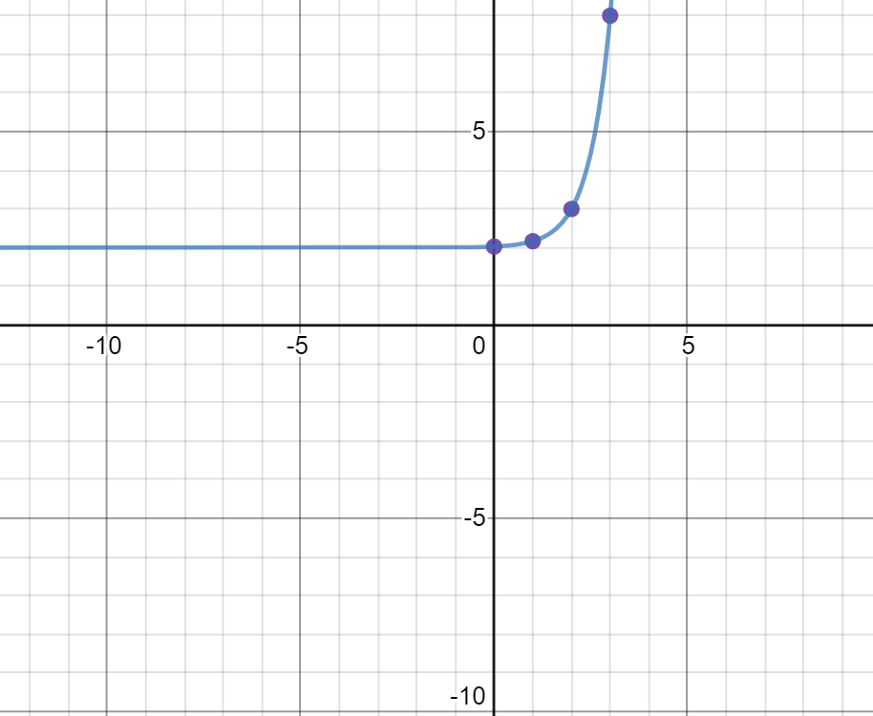**

1. **y=log1/3(x+2)-6, логарифмическая функция, график -кривая. D(y) : x>-2**

**Составим таблицу для построения точек:**

|  |  |
| --- | --- |
| **х** | **у** |
| **-1 2/3** | **-5** |
| **-1** | **-6** |
| **1** | **-7** |
| **7** | **-8** |

**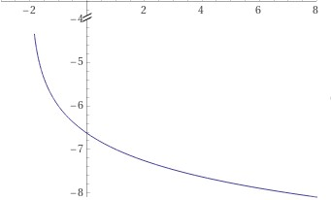**

**№2. Найти область определения функции:**

1. **У= log1/3(3x+2)**

**D(y): 3x+2>0, 3x>-2 , x> -2/3**

**D(y)= (-2/3; +∞)**

1. **У=log12(x2-9x+20)**

**D(y): x2-9x+20>0**

**D=81-80=1, x1=5 ; х2=4**

**График функции у=x2-9x+20 -парабола, ветви направлены вверх, значит D(y)=(-∞;4)Ս(5;+∞)**

1. **y=log14(x2-10x)**

**D(y): x2-10x>0**

**x(x-10)=0, x1=0; х2=10**

**График функции у=x2-10x-парабола, ветви направлены вверх, значит D(y)=(-∞;0)Ս(10;+∞)**

**Контрольные вопросы:**

1. **Функцией *y = f*(*x*) называется закон (правило, отображение), согласно которому, каждому элементу *x* множества *X* ставится в соответствие один и только один элемент *y* множества *Y*.**
2. **Функция, заданная формулой у=ах (где a>0,a≠1), называется показательной функцией с основанием a.**
3. **Логарифмической функцией называется функция вида y = logax, где a > 0 и a ≠1**
4. ****Преобразования графиков функций**** — это линейные преобразования функции y = f(x) или её аргумента **x** к виду y = af(kx + b) + m, а также преобразование с использованием модуля.

|  |  |
| --- | --- |
| y = f(x + b) | ****Параллельный перенос графика вдоль оси абсцисс на b |единиц****   * вправо, если b > 0; * влево, если b < 0. |
|  | * влево, если b > 0; * вправо, если b < 0. |
| y = f(x) + m | ****Параллельный перенос графика вдоль оси ординат на | m | единиц****   * вверх, если m > 0, * вниз, если m < 0. |
|  | ****Отражение графика**** |
| y = f( - x) | Симметричное отражение графика относительно оси ****ординат.**** |
| y = - f(x) | Симметричное отражение графика относительно оси ****абсцисс.**** |
|  | ****Сжатие и растяжение графика**** |
| y = f(kx) | * При k > 1 — сжатие графика к оси ординат в k раз, * при 0 < k < 1 — растяжение графика от оси ординат в k раз. |
| y = kf(x) | * При k > 1 — растяжение графика от оси абсцисс в k раз, * при 0 < k < 1 — cжатие графика к оси абсцисс в k раз. |
|  | ****Преобразования графика с модулем**** |
| y = | f(x) | | * При f(x) > 0 — график остаётся без изменений, * при f(x) < 0 — график симметрично отражается относительно оси абсцисс. |
| y = f( | x | ) | * При x≥0x≥0 — график остаётся без изменений, * при x < 0 — график симметрично отражается относительно оси ординат. |

**5) Областью определения функции D(f) называется множество значений переменной, при которых функция имеет смысл.**

**Множеством значений функции (или областью значений E(f) ).называется множество всех значений функции, которые она принимает при всех х из области определения функции.**

**6)[Областью определения](http://fizmat.by/math/function" \l "function_1" \t "http://fizmat.by/math/function/_blanck) функции является множество всех положительных чисел  D(y): (0; +∞). Т.Е. логарифм существует только от положительного числа.**